1. Erläutern sie den Begriff Polymorphie
   1. Beschreibt die Erbung von mehreren Klassen
2. Ist es möglich einem Programm schon beim Aufruf Parameter zu übergeben?
   1. Ja. Mittels Kommandozeilen-parameter können Parameter übergeben werden. Im programm kann dann mittels ( in C# ) args darauf zugegriffen werden.
3. Kann eine Kindklasse auf private Member zugreifen?
   1. Nein. Kann nicht implementiert werden wegen den Vererbungsregeln.
4. Nenne alle die auf protected Member zugreifen können.
   1. Alle Klassen im selben namespace
5. Nenne mind. 2 flexible Datenstrukturen
   1. Liste, Stack
6. Was ist ein Objekt?
   1. Ein Objekt ist eine Instanz einer Klasse
7. Was ist eine Klasse?
   1. Eine Klasse stellt einen Bauplan dar, welche Variablen, Eigenschaften und Methoden enthalten.
8. Was ist this und wozu wird dies benötigt? Genaue Erläuterung, inkl Beispiel
   1. This verweist auf die aktuelle Instanz einer Klasse

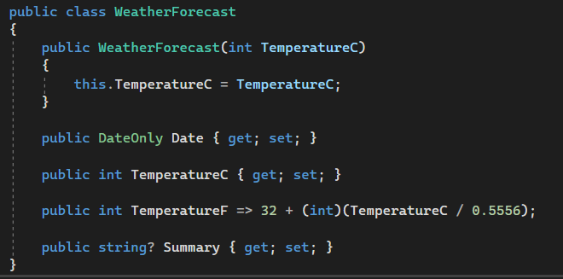

1. Was sind Befehlsargumente? Wie werden auf diese in einem C#-Programm zugegriffen?
   1. Befehlsargumente sind argumente die von der Kommandozeile in das Programm beim start übergeben werden.
   2. Die Argumente werden im args[] Array der Main methode gespeichert und in diesem können die Daten bearbeitet werden
2. Was versteht man allgemein unter Datenkapselung ( Erklärung, keine Begriffe )
   1. Bezeichnet die bewusste Einstellung der Sichtbarkeit von Methoden, Eigenschaften und Feldern
3. Was versteht man unter einer Instanz einer Klasse, inkl. Beispiel?
   1. Eine Instanz ist ein Objekt einer Klasse nach dem Aufruf. Im Beispiel wird eine Instanz der Klasse WeatherForecast erstellt und in der Variable forecast gespeichert
   2. 
4. Wer kann auf public Member zugreifen?
   1. Jedes Projekt, dass eine Referenz auf den Member hat, kann darauf Zugreifen
5. Wie deklariert man eine Matrix?
   1. 
6. Wie wird ein Eindimensionales Array deklariert?
   1. 
   2. Datentyp name = new Datentyp, Länge
7. Wie werden mehrimensionale verzweigte Arrays deklariert?
   1. 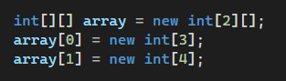
8. Wofür steht die Abkürzung OOP?
   1. Die Abkürzung OOP steht vor Object-Oriented-Programming und beschreibt das Programmieren mit Klassen und Objekten

# mySql

1. DB, DBMS und DBS wofür stehen die Abkürzungen und erklären Sie die Begriffe
   1. DB = Database = Eine Database sammelt und verwaltet Daten an einem Ort und erlaubt Benutzern und Systemen Daten zu bearbeiten.
   2. DBMS = Database Management System = Software zum Erstellen und Verwalten von Datenbanken
   3. DBS = Database System = Ein Datenbanksystem ist die Vereinigung von DB und DBMS
2. Erklären Sie den Begriff Redundanz
   1. Redundanz ist das unnötig oft auftreten von Daten in einer Datenbank
3. Integritätsverletzung – Erläuterung und Beispiel
   1. Integritätsverletzung ist das mehrmalige Auftreten eines Primarykeys
4. Was ist ein ERM?
   1. Ein ERM oder Entity Relationship Model stellt die Verbindung zwischen Datenbank Tabellen grafisch dar
5. Was ist SQL und wofür steht die Abkürzung?
   1. SQL ist die Abkürzung für Structured Query Language und ist die Standardsprache für relationale Datenbanken
6. Was versteht man unter Entity und Attribut, inkl. Beispiel?
   1. Ein Entity ist ein Objekt der Realen Welt und beinhaltet ein oder mehrere Attribute
   2. Ein Attribut ist eine Eigenschaft eines Entities
   3. Entity Schüler, Attribut: Name und Klasse
7. Was versteht man unter Inkonsistenz und wie entsteht diese, inkl. Beispiel?
   1. Inkonsitenz beschreibt die Widersprüchlichkeit von Daten in einer Tabelle
8. Wofür stehen die Abkürzungen DDL, DML und DCL? Wozu dienen diese Konstrukte?
   1. DDL – Data Definition Language – Bearbeiten von Daten in der Datenbank
   2. DML – Data Manipulation Language – Zum Bearbeiten von Datenbanken und Tabellen
   3. DCL – Data Control Language – Zugriffsverwaltung einer Datenbank